

Негативные тенденции в инвестиционной сфере набирают ускорение

На заседании Правления Торгово-промышленной палаты Российской Федерации, которое прошло 18 апреля 2011 года, были обсуждены приоритетные направления развития российской экономики в ключе модернизационных процессов. Каким образом предлагается совершить переход от индустриальной экономики к постиндустриальной? Как повысить количество инвестиций в российскую экономику?

Реформирование законодательства

В своем докладе Президент ТПП РФ Сергея Катырина обозначил, что масштабную модернизацию экономического пространства нужно начинать с усовершенствования действующего законодательства: «вся российская нормативно-правовая база выстроена под задачи индустриальной экономики, тогда как сегодня требуется перейти к постиндустриальной, инновационной экономике. Нам нужно позаботиться об экспертном сопровождении нормативно-правовых актов, предусматривающих конкуренцию, создание реальных гарантий прав собственности, проведение промышленной бюджетной политики, основанной на стратегическом, индикативном планировании».
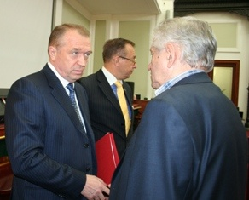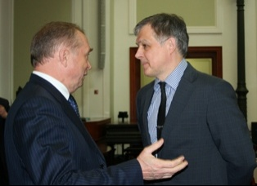

Известно, что в текущем году правительство РФ намерено направить в парламент не менее 60 законопроектов, регулирующих экономическую деятельности, в том числе ограничивающих возможность естественных монополий и усиливающих защиту частных предпринимателей.
«Исключительно важной задачей - по мнению Катырина - является налаживание совместного с местными администрациями и структурами гражданского общества постоянного мониторинга применения действующего законодательства».
В первую очередь под этим подразумевается ряд болезненных проблем: борьба с коррупцией, доступность и качество муниципальных услуг, функционирование среднего и малого бизнеса, функционирование судебной системы, розничные цены на товары и услуги и т.д.
«Одна из важнейших тем, над которой нам предстоит продолжить работу - законодательное регулирование ценообразования. Подготовлен проект государственной ценовой политики, работают практически все комитеты палаты, отраслевые союзы, члены палаты, ассоциации. Наша задача выйти на реализацию этой концепции иначе нас ждут новые скачки цен на электричество, тепло, газ, топливо».

Содействие инвестициям

«Сегодня политическое руководство страны прямо говорит о том, что негативные тенденции в инвестиционной сфере, появившиеся с наступлением мирового финансового экономического кризиса у нас в России не только не преодолены, но наоборот набирают инерционное ускорение» - отмечает в своем докладе Катырин.

Если посмотреть, то в 2010 году суммарный объем иностранных инвестиций в российскую экономику составил всего 15,8 млрд. долларов, что указывает на их отток.
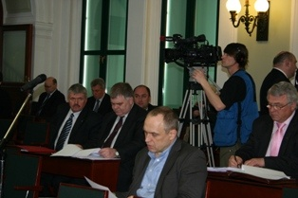
«Учитывая приоритеты, характеризующие современный этап развития российской экономики, а также тенденции посткризисной модели национальной экономики, бизнес процессов, мы видим необходимость внесения изменений в структуру аппарата торгово-промышленной палаты России» - говорит Катырин.
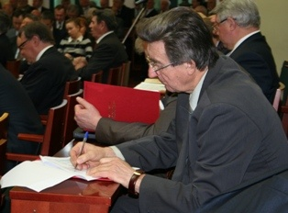

Целесообразным правление ТПП считает создание двух новых самостоятельных структурных подразделений: экспертно-аналитического центра и департамента содействия инвестициям, а также преобразование департамента по работе с объединениями предпринимателей в департамент по развитию предпринимательства и инновационной деятельности. В ТПП РФ решили, что подобная конфигурация аппарата позволит предметнее осуществлять функции и выполнять задачи.

Повышать образовательный уровень

«Неотъемлемая составляющая модернизационных процессов в России - социальная модернизация. Образование, сфера подготовки кадров, составляют ключевые звенья социальной модернизации. Однако работают они, к сожалению, с изрядной пробуксовкой» - говорит Катырин и приводит подтверждение своим словам. «В 2010 году общая доля специалистов с общим, средним, специальным и начальным образованием в безработном населении страны достигла 57%, чего нет ни в одной стране мира». Таким образом, предлагается создать на базе ТПП дискуссионную площадку по разработке нормативно-правовых актов в образовательной отрасли, в том числе стандартов для выпускных классов, студентов вузов и квалификации специалистов.

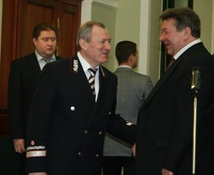

Катырин также отметил, что «необходимо наладить мониторинг рынка труда, системы подготовки профессиональных кадров всех уровней на каждой территории с тем, чтобы представлять потребности бизнеса и не готовить молодых людей, как это сейчас часто бывает, по специальности, не имеющей перспектив быть востребованной на данной территории».
По экспертным оценкам около 80% знаний и компетенций, которые сегодня используются руководителями всех рангов, через десять уже лет полностью устаревают. Вследствие этого президиуму палаты правления России было поручено подумать над системой повышения образовательного уровня квалификации сотрудников в ее широком понимании.

Мельников Александр Владимирович,
18.04.2011.

